ملاحظات للموقع

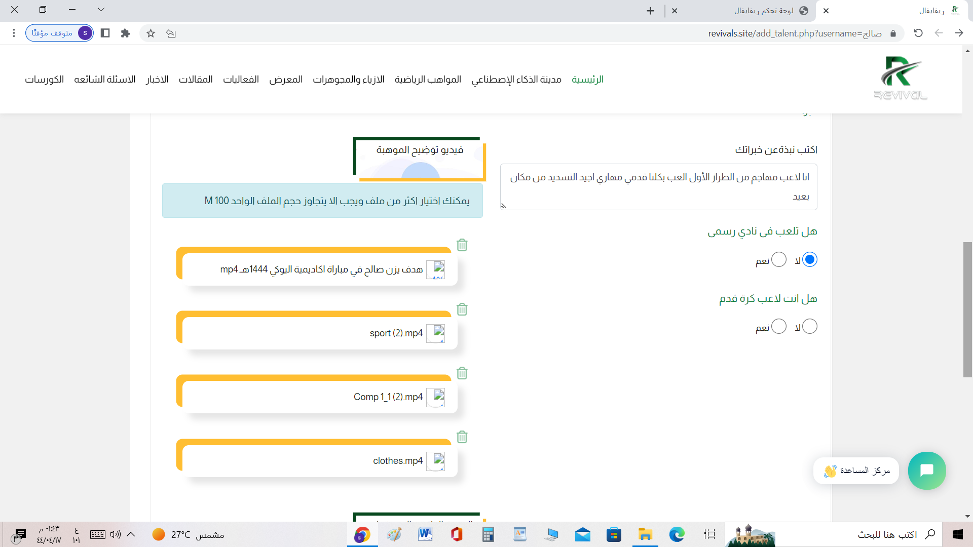
- إضافة موهبة خيار هل تلعب في نادي رسمي والخيار هل انت لاعب كرة يجب الا يكون مرتبطين لانهما الان لا تسطيع خيار الاثنين في حال ان الخيار الصحيح يجب ان تختر خيار واحد في كل سؤال وه الا لا يسمح الا بان تختار سؤال واحد فط لا تستطيع ان تجيب على السؤالين
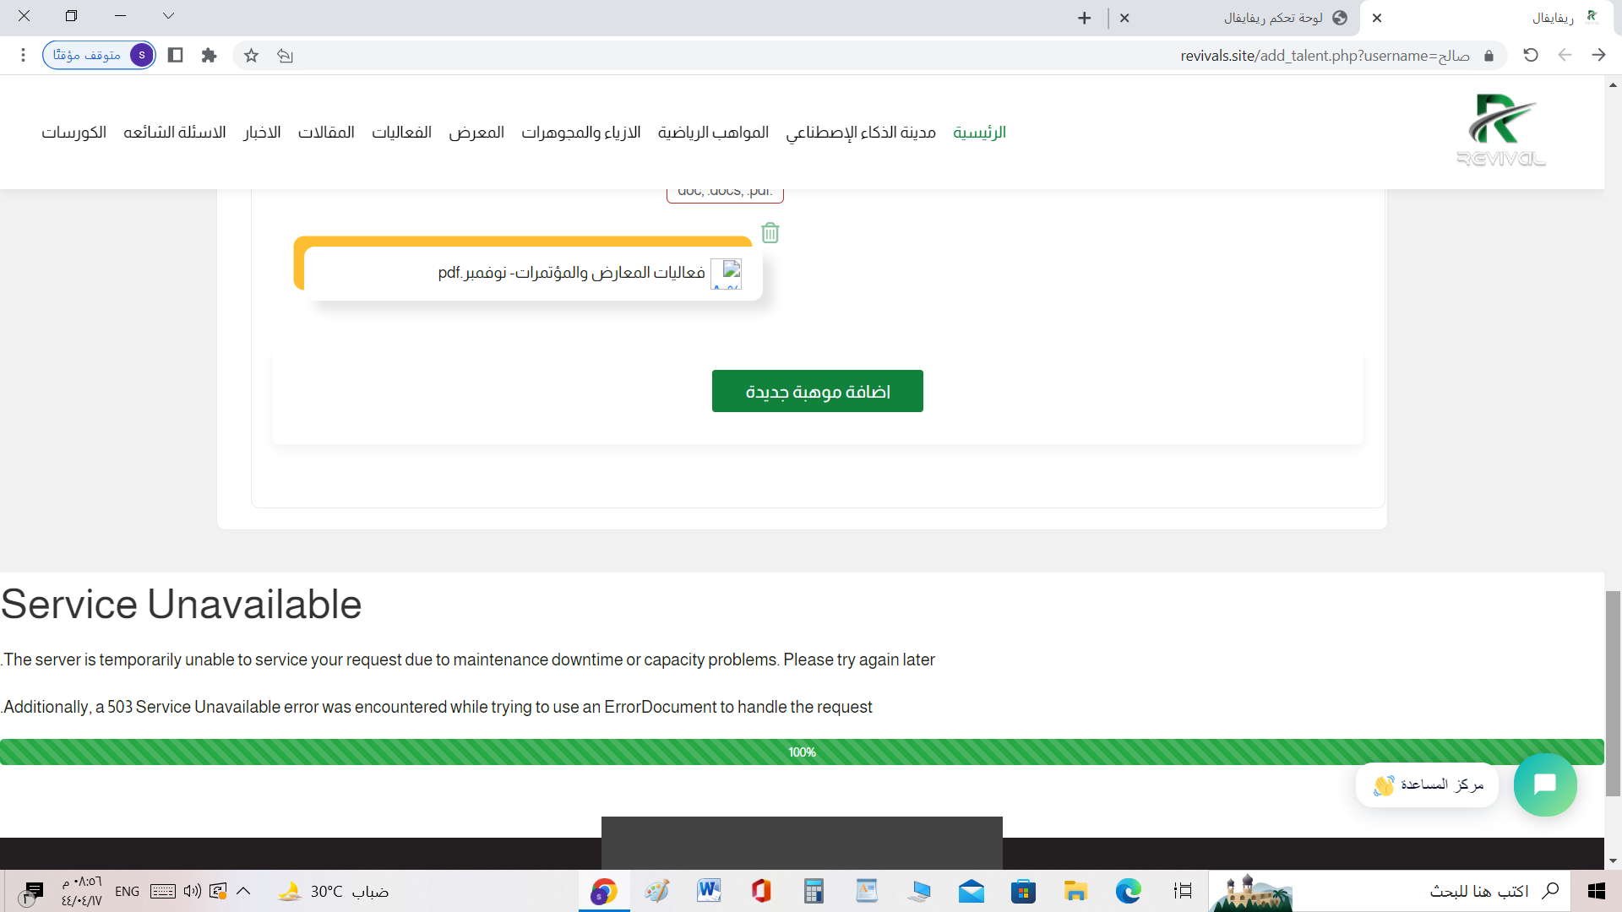

محاولة ثانية اليوم صباحا في فيديوهات خمسة ظهر خطاء اخر مباشرة بدون ما يظهر شريط التحميل والفيديوهات على النحو التالي في الحجم
1.5 ميغا 47 ميغا و55 ميغا و50 ميغا اقل من 100 ميغا قلت اول شيء اجرب اقل ثم بعد ذلك 100 ميغا...ياريات نشوف موضوع الفيديوهات في كل الأنشطة هذه اهم خطوة مع التفعيل والعرض كل العمل قائم عليها
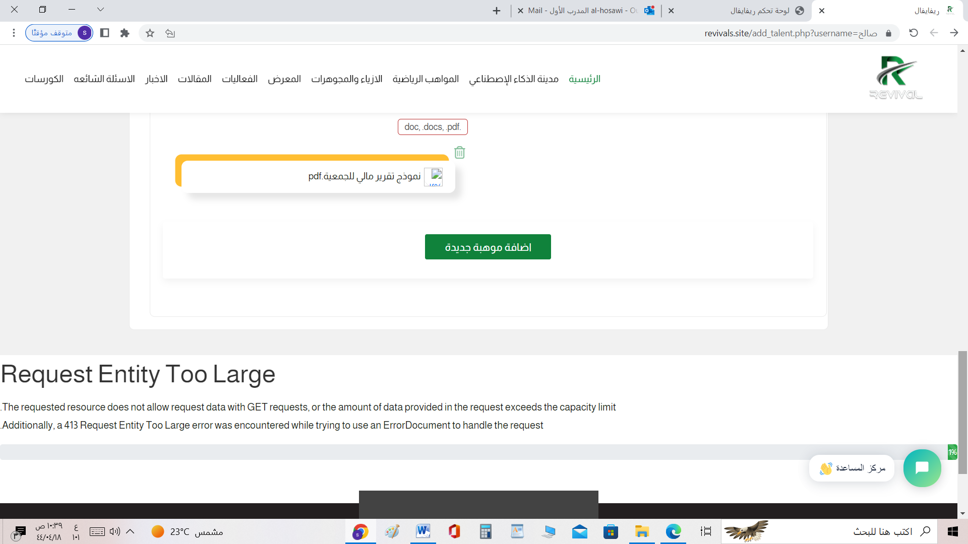
- خيار إضافة موهبة رياضية اول مرة وثاني محاولة الزر ينضغط نهائيا ولا يظهر شريط تحميل الملفات وفي المحاولة الثالثة اعطى هذه الرسالة علما بأن الفيديوهات كلها اقل من 100 ميغا بكثير احد الفيديوهات كان حجمة 1.5 ميغا وفي 55 ميغا و47 ميغا و50 ميغا
نفس الشيء في إضافة موهبة أزياء
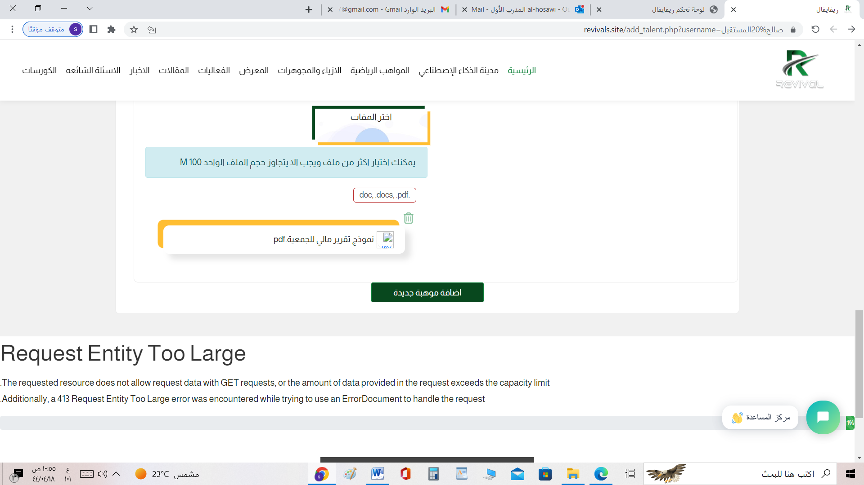
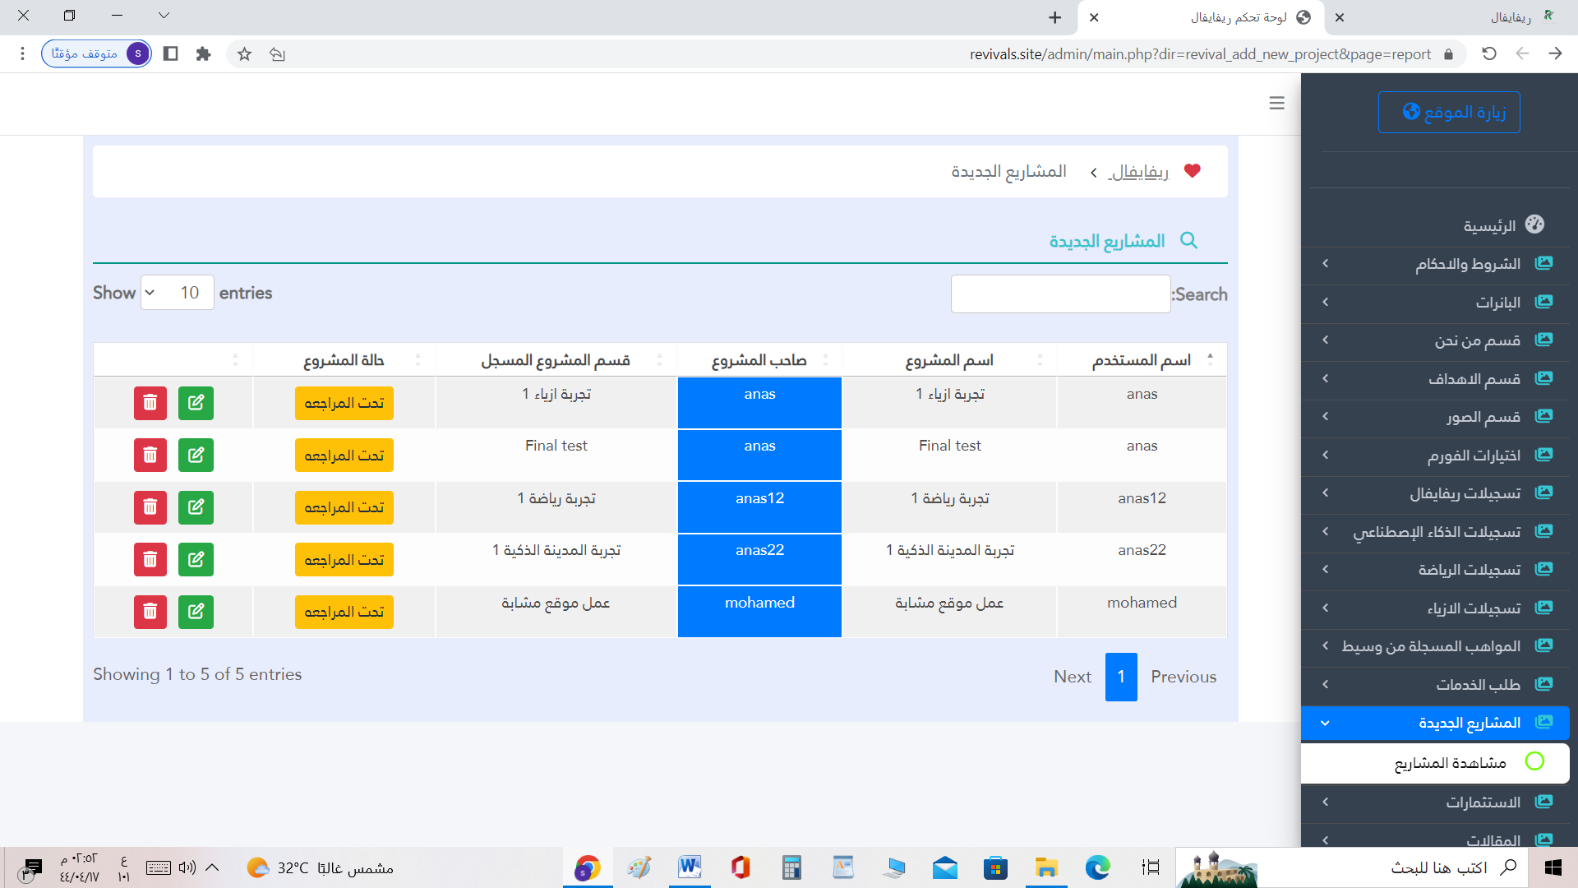
ما يظهر قسم المشروع لكن فقط يكرر اسم المشروع في مكان قسم المشروع ضروري يظهر القسم رياضة او أزياء او...الخ
- نظام اختيارات الفورم مش واضح كان قبل شهر واضح لكن الان عدد كبير من اختيارات الفورم مش عارف كيف انت اتعاملت معها في بيروح فين مش عارف
- -

- 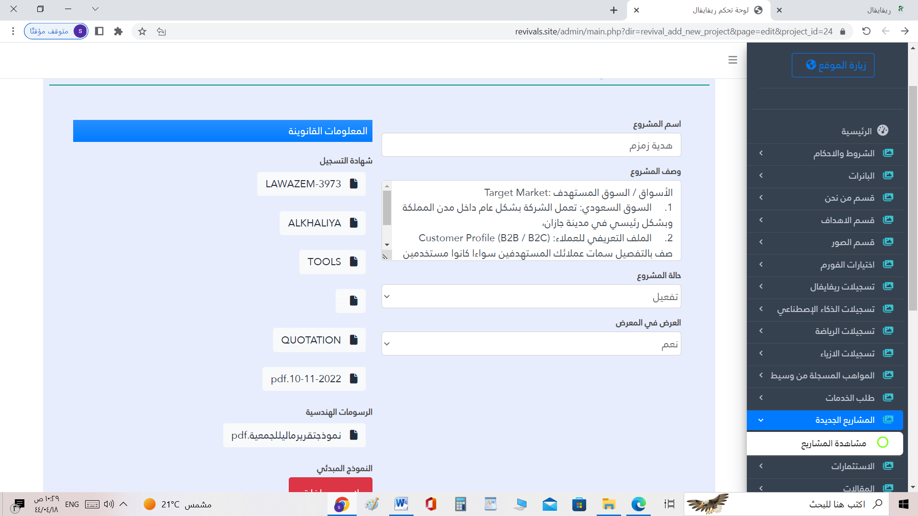

- مشروع اترفع كيف أوصل للمشاريع في المعرض وعملت له عرض من الادمن في المعرض لكن أصلا مش موجود مكان لعرض المشاريع في المعرض كل مشروع حسب النشاط رياضة أزياء ذكاء .....

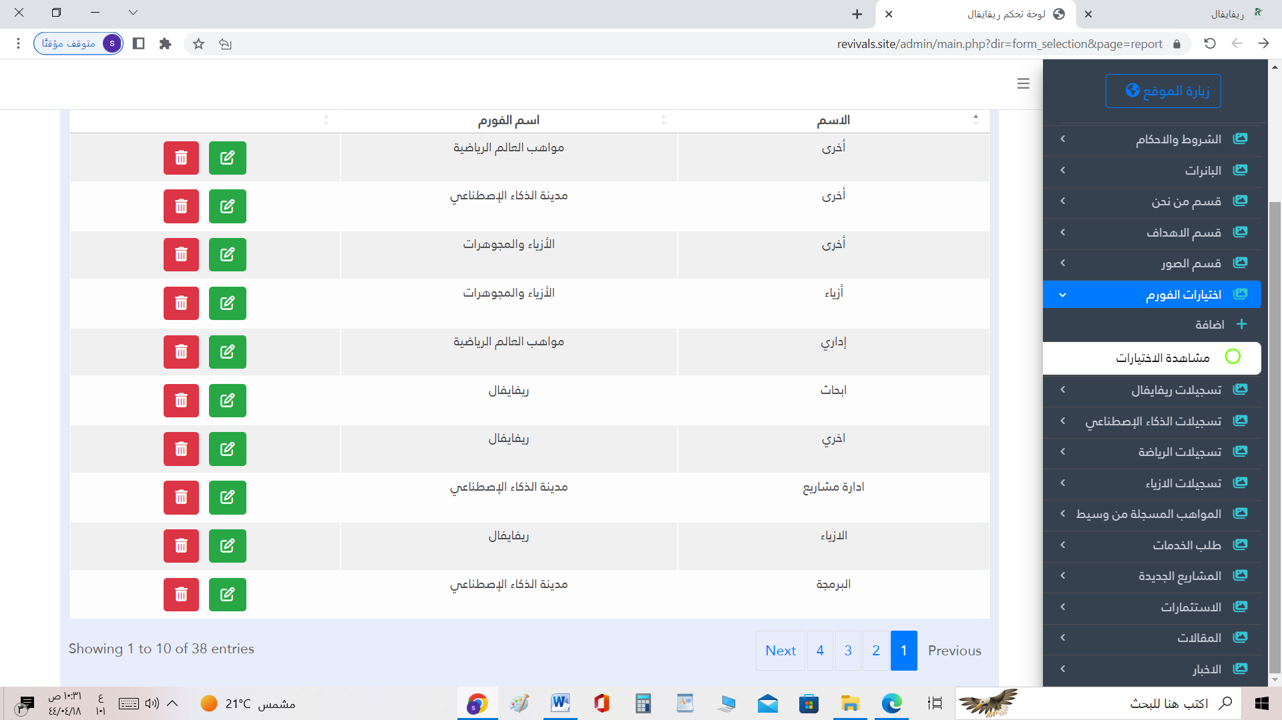
خيارات اختيار الفورم كثيرة جدا ومتداخلة مش واضح اية الخاصة لكل صفحة عندما رغبت في إضافة خيارات وبعضها تتكرر شوف القائمة في الادمن ومش عارف اية الفعالة بالضبط الا اغير او اضيف منها

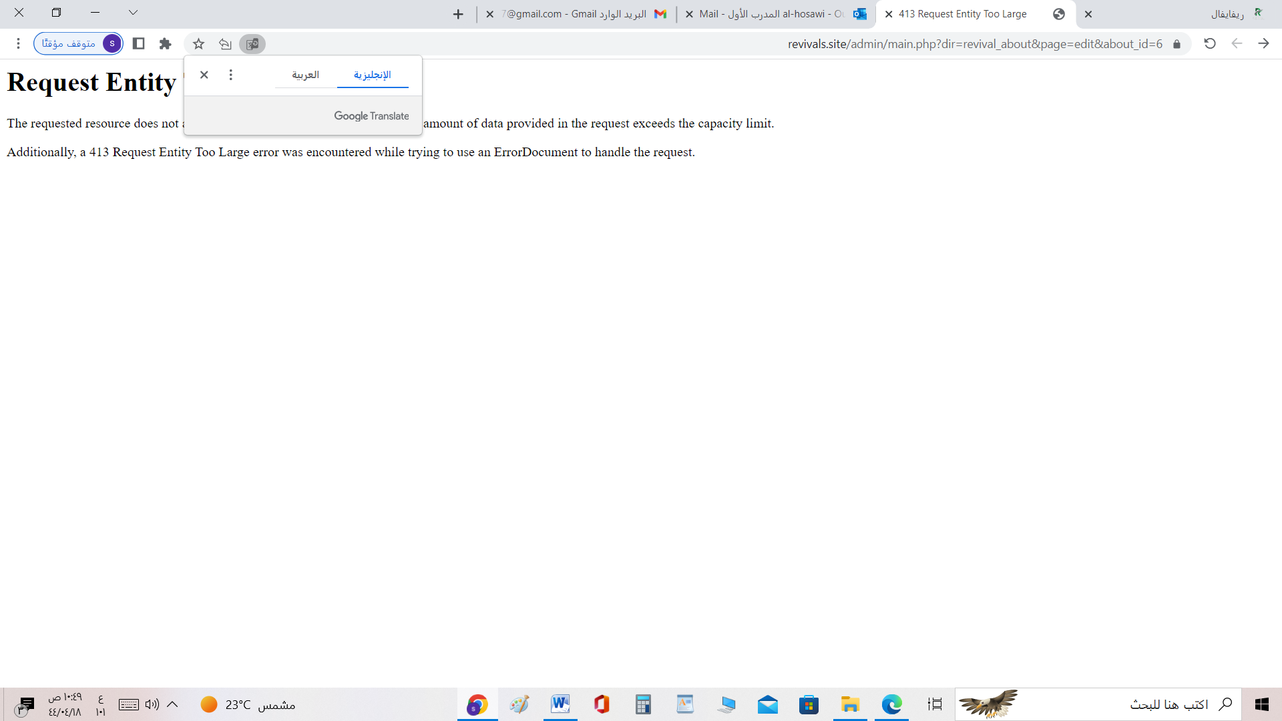

هذا الخطاء عند رفع فيديو الصفحة الرئيسية للموقع

